Presse-Information

Dreifacher Erfolg: Schmersal gehört auch 2025 zu Deutschlands Best Managed Companies
Wuppertal, 11.07.2025. Die Schmersal Gruppe zählt auch 2025 zu den Preisträgern des „Best Managed Companies Award“. Sie erhält damit zum dritten Mal in Folge diese Auszeichnung, die von der Beratungs- und Prüfungsgesellschaft Deloitte Private, der UBS Group, der Frankfurter Allgemeinen Zeitung (F.A.Z) und dem Bundesverband der Deutschen Industrie (BDI) verliehen wird.

Ausgezeichnet werden hervorragend geführte mittelständische Unternehmen, die in vier zentralen Managementbereichen überzeugen: Strategie, Produktivität & Innovation, Kultur & Commitment sowie Governance & Finanzen. Wesentlich für die Bewertung ist eine schriftliche Befragung, in der die Unternehmen detailliert zu diesen Bereichen Stellung nehmen.

Fokus auf Familienunternehmen und deren Stärken
Besonderes Augenmerk lag auch in diesem Jahr auf Familienunternehmen. Hierzu wurden ergänzende Fragen gestellt, um die spezifischen Herausforderungen und Stärken dieser Unternehmensform differenziert erfassen zu können. Die Unternehmen, die in einem ersten Schritt unter den Bewerbern als Finalisten ausgewählt wurden, durchliefen darüber hinaus mehrstündige Interviews. Diese vertiefenden Gespräche gewährleisten eine umfassende Einschätzung, auf deren Basis eine unabhängige Expertenjury aus Forschung und Unternehmenspraxis die Preisträger auswählt.
Philip Schmersal, geschäftsführender Gesellschafter von Schmersal: „Das Coaching, das zum Auswahlprozess gehört, ist durchaus herausfordernd. Das gesamte Management-Team von Schmersal freut sich umso mehr über diese Auszeichnung, die wir als Bestätigung der sorgfältigen Gestaltung unserer Managementprozesse und ihrer fortwährenden Anpassung an aktuelle Anforderungen sehen.“

Blick von außen schafft wertvolle Impulse
Zugleich sieht man bei Schmersal den Wettbewerb als eine wertvolle Einschätzung der Führungs- und Planungsprozesse im Unternehmen: Die Jury blickt von außen und mit hoher Professionalität auf diese Prozesse. Wenn das Ergebnis ein Award ist, darf man das als Bestätigung der intensiven Beschäftigung mit dem Management auf allen Ebenen sehen. Philip Schmersal: „Wir gehen dabei systematisch vor, beziehen viele Faktoren und auch externe Expertise ein – und als werteorientiertes Unternehmen spiegeln wir jede Entscheidung an unseren Werten.“

Deloitte lobt strategische Weitsicht und Innovationskraft
Dr. Christine Wolter, Partner und Lead von Deloitte Private, erläutert die Gründe für die Auszeichnung von Schmersal: „Strategische Weitsicht und Innovationskraft sind die wesentlichen Merkmale einer Best Managed Company wie Schmersal. Die Preisträger navigieren vorausschauend durch die sich ständig wandelnden Marktbedingungen, setzen in einem bewegten Umfeld richtungsweisende Akzente und gestalten gleichzeitig die Zukunft mit dem nötigen Bedacht. Schmersal demonstriert, wie Unternehmen in ihrer Region maßgeblich zur Entwicklung beitragen und neue Perspektiven für Wirtschaft und Gesellschaft eröffnen können.“

UBS: Gute Unternehmensführung als Schlüssel in Krisenzeiten
Tobias Vogel, CEO UBS Europe SE und Mitglied der Jury, verdeutlicht den aktuellen Stellenwert von sorgfältig geplanten Managementprozessen: „Gute Unternehmensführung ist heute entscheidender denn je – in einer Welt, die sich rasant verändert und in der Planbarkeit zur Ausnahme wird. Der Best Managed Companies Award zeichnet Unternehmen aus, die mit klarer Strategie, stabilen Strukturen und echter Veränderungsbereitschaft den Herausforderungen unserer Zeit begegnen. Er schafft Raum für Austausch, fördert die Reflexion eigener Stärken und gibt wertvolle Impulse für nachhaltiges Wachstum im Unternehmertum. Dass wir auch in diesem Jahr wieder einige herausragende Beispiele würdigen dürfen – trotz anhaltender Wirtschaftsflaute, Zollpolitik und geopolitischer Umbrüche – macht Mut und stimmt mich mit Blick auf die Zukunft des deutschen Mittelstands positiv.“

Druckfähige Fotos als Download:
https://www.schmersal.com/fileadmin/content/deutschland/downloads/pressreleases/20250711_bmc.zip

Bildunterschriften
Copyright: Deloitte
Hinweis: Abdruck honorarfrei – Belegexemplar erbeten.

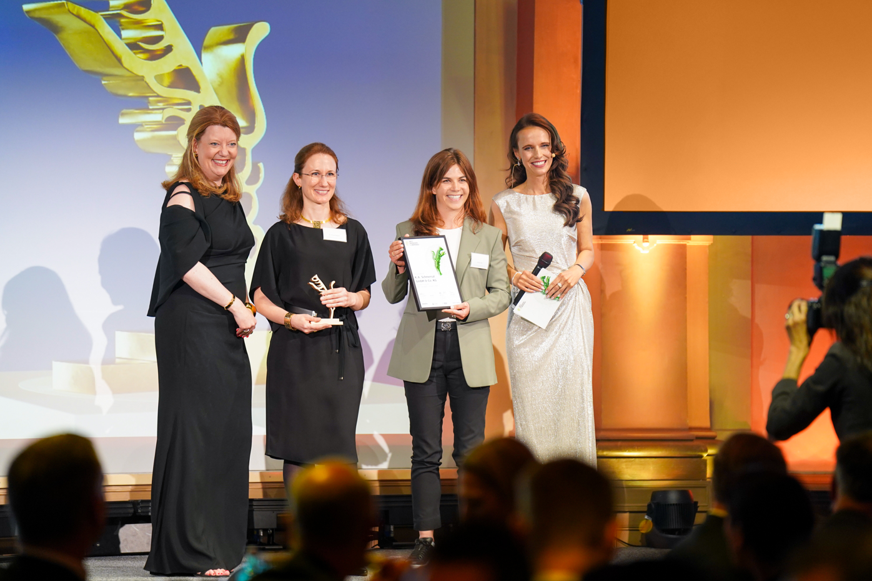
20250711_BMC_01.jpg
(v.l.n.r.) Dr. Christine Wolter (Partnerin und Lead Deloitte Private Deutschland), Dr. Anna Dahlem (Head of People and Culture, Schmersal), Janine Hehl (Junior Project Manager, Schmersal) und Moderatorin Susanne Schöne bei der feierlichen Übergabe der Auszeichnung „Best Managed Company“ am 22. Mai 2025 in Frankfurt.

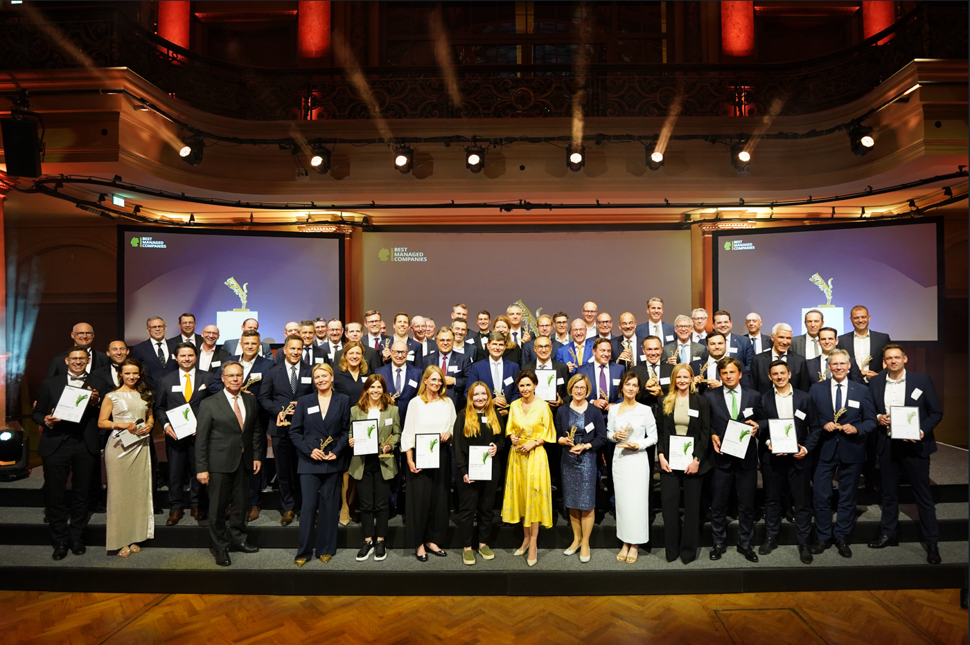
20250711_BMC_02.jpg
33 Unternehmen aus unterschiedlichsten Branchen, aber mit einer gemeinsamen Stärke: professionelle Führung in unsicheren Zeiten. Hier vereint mit allen Preisträgern des diesjährigen Best Managed Company Award im Gesellschaftshaus des Frankfurter Palmengartens.

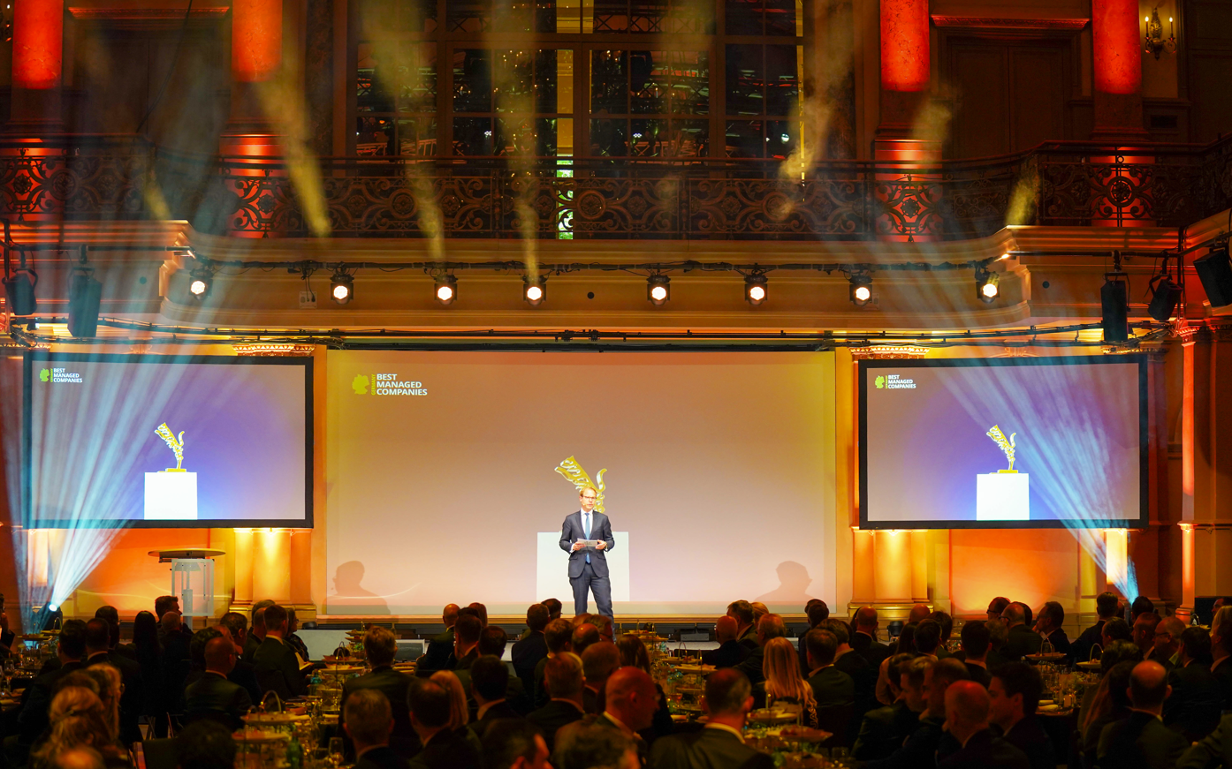
20250711_BMC_03.jpg
Das Best Managed Companies Programm ist ein Wettbewerb von Deloitte, UBS, BDI und Frankfurter Allgemeiner Zeitung und Gütesiegel für erfolgreiche mittelständische Firmen.

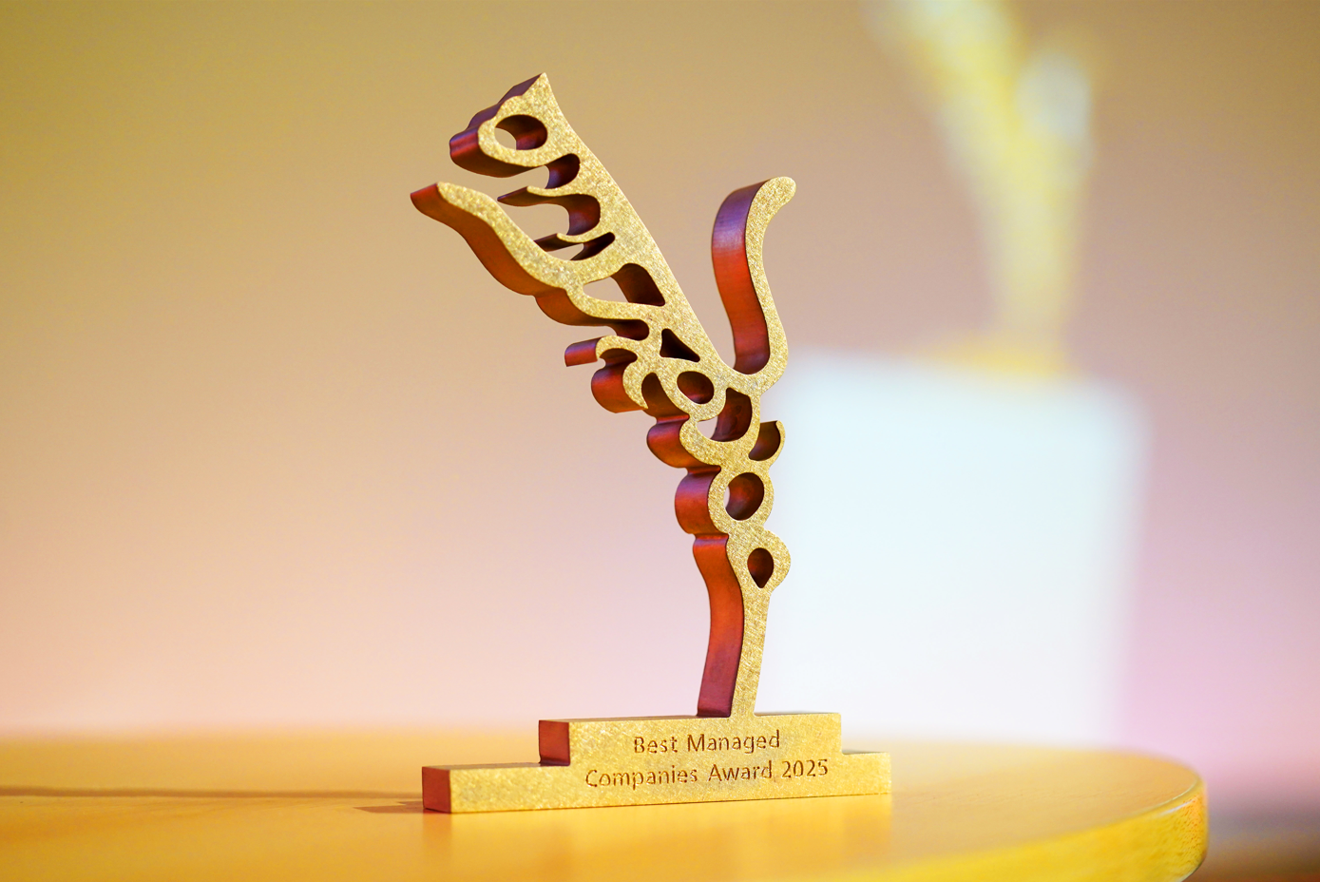
20250711_BMC_04.jpg
Best Managed Companies ist ein international etabliertes Programm. Dieses Gütesiegel für herausragende Familienunternehmen und Mittelständler wird bereits in über 45 Ländern verliehen, seit 2018 auch in Deutschland.

Presse-Kontakt:
Anke Siebold-Laux
Tel.: + 49 202 6474-895
asieboldlaux@schmersal.com
K.A. Schmersal GmbH & Co. KG
Möddinghofe 30
42279 Wuppertal

Über die Schmersal Gruppe
Im anspruchsvollen Aufgabenfeld der Maschinensicherheit gehört die Schmersal Gruppe zu den internationalen Markt- und Kompetenzführern. Auf der Basis des weltweit umfangreichsten Produktportfolios an Sicherheitsschaltgeräten entwickelt die Unternehmensgruppe Sicherheitssysteme und sicherheitstechnische Lösungen für die speziellen Anforderungen verschiedener Anwenderbranchen. Zum Lösungsangebot von Schmersal trägt der Geschäftsbereich tec.nicum mit seinem umfangreichen Dienstleistungsprogramm bei.
Das 1945 gegründete Unternehmen ist mit acht Produktionsstandorten auf drei Kontinenten sowie eigenen Gesellschaften und Vertriebspartnern in mehr als 60 Ländern präsent. Die Schmersal Gruppe beschäftigt weltweit rd. 2.000 Mitarbeiter.

www.schmersal.com
www.tecnicum.com

Wenn Sie sich aus unserem Presseverteiler austragen und Sie keine Pressemitteilungen mehr von Schmersal erhalten möchten, klicken Sie einfach auf diesen Link: Abmeldung
Informationen zu den Datenschutzbestimmungen der K.A. Schmersal GmbH & Co. KG finden Sie hier.

